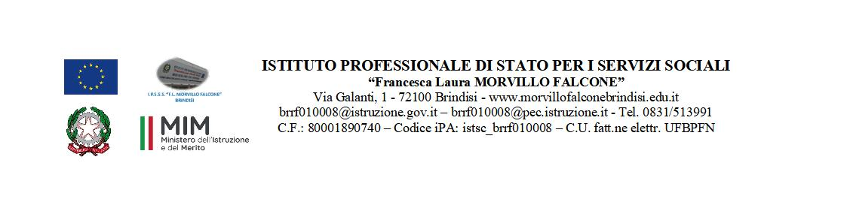
Programma svolto

MATERIA: Progettazione e Produzione …… (ore settimanali: .4.).
CLASSE: …1 PDM (SERALE)……………………
ANNO SCOLASTICO: 2023-2024………….
DOCENTE: Francesco Sisinni…………………

Libro di testo:
Mondadori ,Elementi di storia dell’arte ed espressioni grafiche, Bessi P. Galli R.
Rizzoli, Con gli occhi dell’arte1 Terraroli V.
Oltre ai testi menzionati forniti dal docente come ausilio per le ricerche e lo studio, sono state utilizzate mappe concettuali, materiale digitale fornito tramite l’utilizzo della LIM, internet, al fine di favorire e facilitare l’acquisizione dei concetti chiave previsti per i vari argomenti trattati durante il corso dell’anno scolastico.

Argomenti:

Unità didattica 1

IL DISEGNO : IL LINGUAGGIO VISUALE E LA COMUNICAZIONE VISIVA

Termini tecnici propri del linguaggio settoriale.
Norme tecniche del disegno di settore : il disegno artistico espressivo e quello strumentale (accenni ai metodi di proiezione e di disegno geometrico)
Elementi del linguaggio visuale
Grammatica della composizione
Leggi della visione
La percezione visiva

Unità didattica 2

STRUMENTI E MATERIALI

I supporti classici: classificazione delle carte per tipologia, e formati.
Le matite: gradazioni chiaroscurali.
Gli strumenti per il colore: pastelli, gessetti, pennini, pennarelli e pennelli.
Accenni ai software per il disegno

Unità didattica 3

DALLA FIGURA AL FIGURINO

I principali canoni proporzionali e approfondimento di un proprio linguaggio rappresentativo.
Accenni alla struttura del corpo umano e particolari anatomici.
I rapporti proporzionali del figurino di moda.
Metodi per la rappresentazione e percorsi con software.

Unità didattica 4

IL PRODOTTO MODA/ORIENTAMENTO AL SETTORE T/A

Le dinamiche socio-culturali delle tendenze moda e quelle di mercato della comunicazione moda.
Le tendenze moda della stagione.
Le declinazioni dello stile e le occasioni d’uso.
Differenze e peculiarità del mercato e del prodotto.

Unità didattica 5

LA GONNA

Gli elementi sartoriali e i materiali di base alle macro categorie stilistiche della gonna.
Linee e modelli in relazione alle occasioni d’uso e alle stagioni.
La gonna nelle collezioni: modelli di tendenza.
L’evoluzione della gonna nella sua evoluzione storica.
Valenze della modellistica applicata alla rappresentazione della gonna.
Le qualità stilistiche dei vari modelli.

Unità didattica 6

UDA INTERDISCIPLINARE:

LAVORO E TERRITORIO:
Le aziende operanti nel settore moda in Puglia.

Unità didattica 7

Il PANTALONE

Gli elementi sartoriali e i materiali di base, categorie stilistiche del pantalone
Linee e modelli in relazione alle occasioni d’uso e alle stagioni.
I pantaloni nelle collezioni.
L’evoluzione del pantalone nella sua evoluzione storica.
Valenze della modellistica applicata alla rappresentazione del pantalone.
Le qualità stilistiche dei vari modelli.

Gli alunni Il docente

